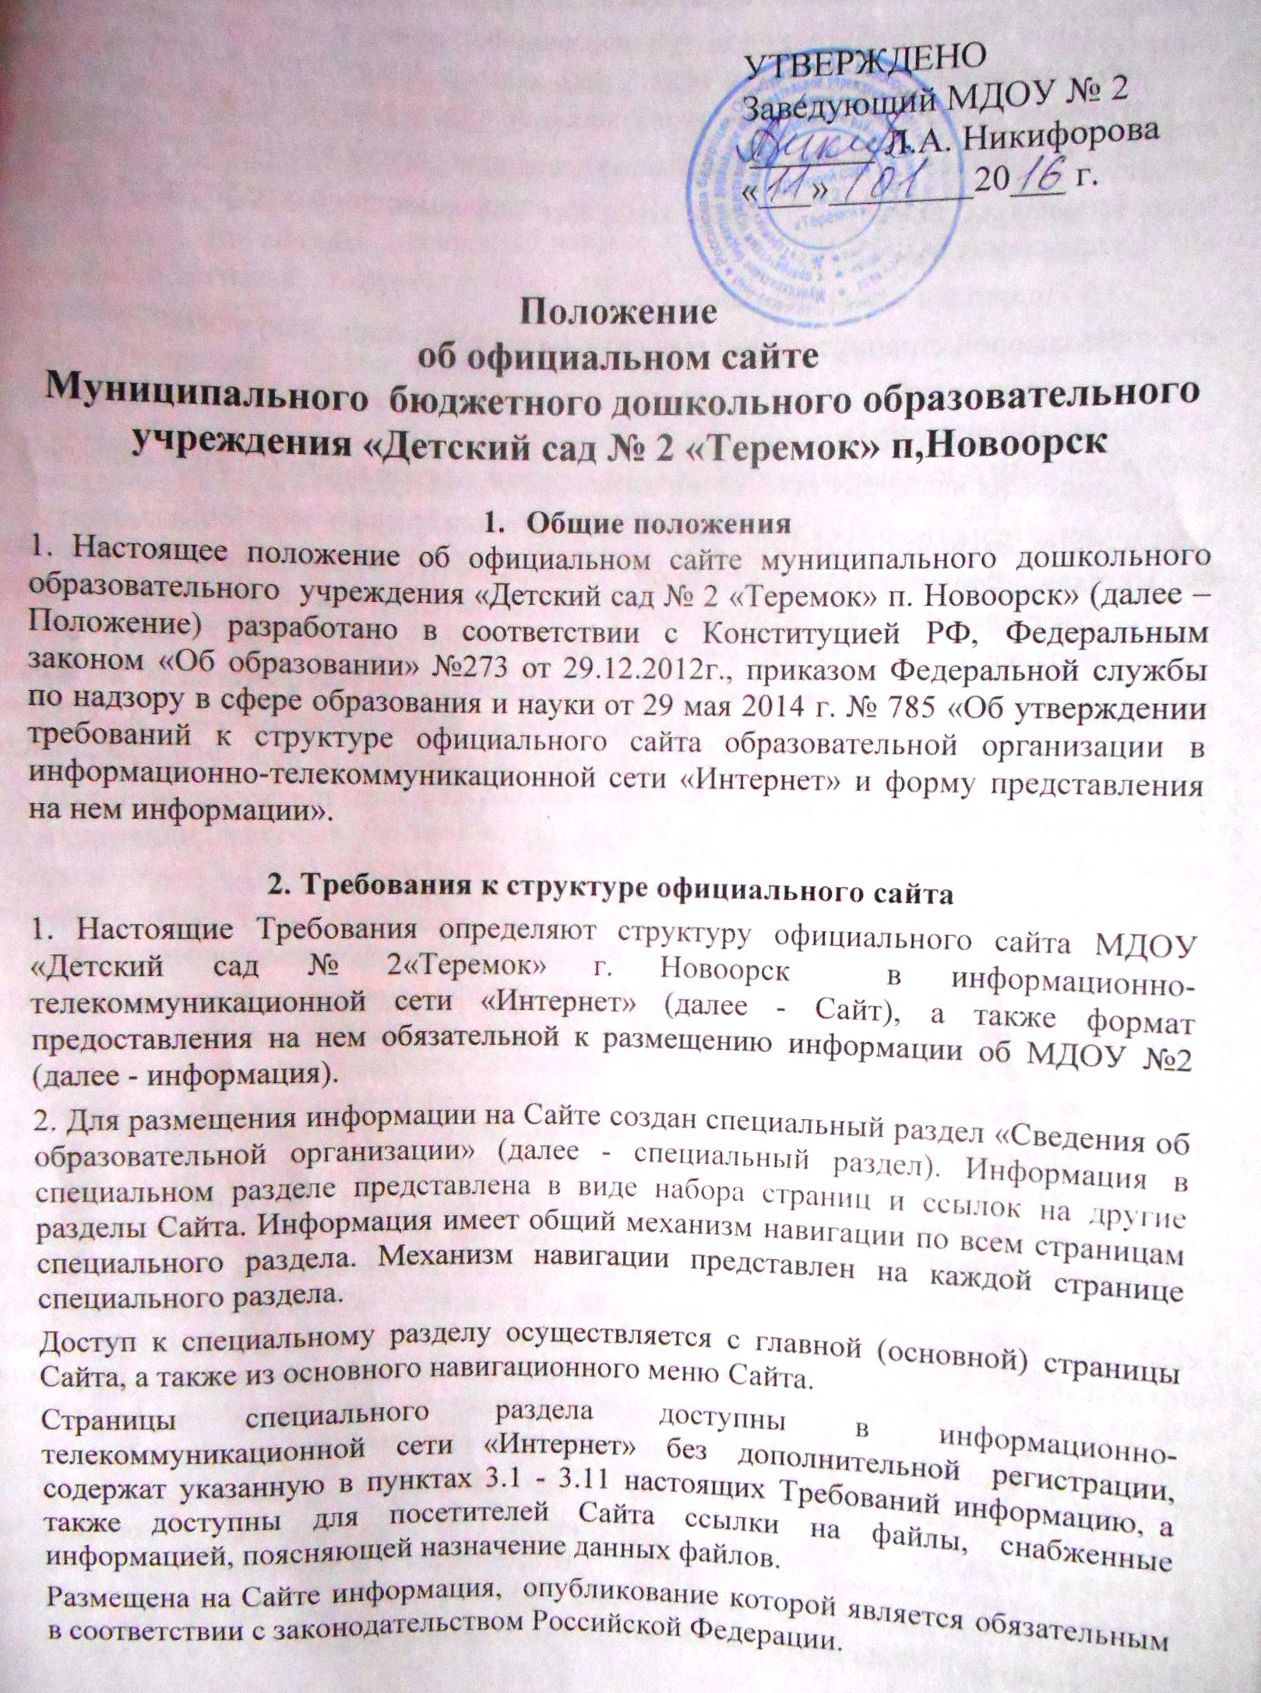

3. Специальный раздел содержит следующие подразделы:
3.1 Подраздел «Основные сведения».
Главная страница подраздела содержит информацию о дате создания МДОУ №2, об учредителе, учредителях МДОУ №2, о месте нахождения МДОУ №2, режиме, графике работы, контактных телефонах и об адресе электронной почты.
3.2 Подраздел «Структура и органы управления образовательной организацией».
Главная страница подраздела содержит информацию о структуре и об органах управления МДОУ №2.
3.3 Подраздел «Документы».
На главной странице подраздела размещены следующие документы:
а) в виде копий:
устав МДОУ№2 ;
лицензия на осуществление образовательной деятельности (с приложениями);
свидетельство о государственной аккредитации (с приложениями);
план финансово-хозяйственной деятельности образовательной организации, утвержденный в установленном законодательством Российской Федерации порядке, или бюджетные сметы образовательной организации;
локальные нормативные акты, предусмотренные частью 2 статьи 30 Федерального закона «Об образовании в Российской Федерации»*, правила внутреннего распорядка обучающихся, правила внутреннего трудового распорядка и коллективного договора;
б) отчет о результатах самообследования;
в) документ о порядке оказания платных образовательных услуг, в том числе образец договора об оказании платных образовательных услуг, документ об утверждении стоимости обучения по каждой образовательной программе;
г) предписания органов, осуществляющих государственный контроль (надзор) в сфере образования, отчеты об исполнении таких предписаний.
3.4 Подраздел «Образование».
Подраздел содержит информацию о реализуемых уровнях образования, о формах обучения, нормативных сроках обучения, сроке действия государственной аккредитации образовательной программы (при наличии государственной аккредитации), об описании образовательной программы с приложением ее копии, об учебном плане с приложением его копии, об аннотации к рабочим программам дисциплин (по каждой дисциплине в составе образовательной программы) с приложением их копий (при наличии), о календарном учебном графике с приложением его копии, о методических и об иных документах, разработанных МДОАУ №5 для обеспечения образовательного процесса, о реализуемых общеобразовательных программах (наименование).
3.5 Подраздел «Образовательные стандарты»**.
Подраздел содержит информацию о федеральных государственных образовательных стандартах. Информация представлена в подразделе гиперссылкой на соответствующий документ на сайте Министерства образования и науки Российской Федерации.
3.6 Подраздел «Руководство. Педагогический (научно-педагогический) состав».
Главная страница подраздела содержит следующую информацию:
а) о руководителе МДОУ №2, о старшем воспитателе, о заведующем по хозяйству, о старшей медицинской сестре, (фамилия, имя, отчество, должность, контактные телефоны, адреса электронной почты).
б) о персональном составе педагогических работников с указанием уровня образования, квалификации и опыта работы, в том числе фамилия, имя, отчество работника, занимаемая должность, данные о повышении квалификации и (или) профессиональной переподготовке, общий стаж работы, стаж работы по специальности.
3.7 Подраздел «Материально-техническое обеспечение и оснащенность образовательного процесса».
Главная страница подраздела содержит информацию о материально-техническом обеспечении образовательной деятельности, в том числе сведения о наличии групп, музыкального зала для проведения практических занятий, средств обучения и воспитания, об условиях питания и охраны здоровья воспитанников, о доступе к информационным системам и информационно-телекоммуникационным сетям, об электронных образовательных ресурсах, к которым обеспечивается доступ..
3.8 Подраздел «Финансово-хозяйственная деятельность».
Главная страница подраздела содержит информацию об объеме образовательной деятельности, финансовом обеспечении которой осуществляется за счет бюджетных ассигнований федерального бюджета, бюджетов субъектов Российской Федерации, местных бюджетов, по договорам об образовании за счет средств физических и (или) юридических лиц, о поступлении финансовых и материальных средств и об их расходовании по итогам финансового года.
3.9 Подраздел «Вакантные места для приема (перевода)».
Главная страница подраздела содержит информацию о количестве вакантных мест для приема (перевода) по каждой образовательной программе, профессии, специальности, направлению подготовки (на места, финансируемые за счет бюджетных ассигнований федерального бюджета, бюджетов субъектов Российской Федерации, местных бюджетов, по договорам об образовании за счет средств физических и (или) юридических лиц).
4. Файлы документов представлены на Сайте в форматах
5. Все файлы, ссылки на которые размещены на страницах соответствующего раздела, удовлетворяют следующим условиям:
а) максимальный размер размещаемого файла не должен превышать 15 мб. Если размер файла превышает максимальное значение, то он должен быть разделен на несколько частей (файлов), размер которых не должен превышать максимальное значение размера файла;
б) сканирование документа должно быть выполнено с разрешением не менее 75 dpi;
в) отсканированный текст в электронной копии документа должен быть читаемым.
6. Информация, указанная в пунктах 3.1-3.11 настоящих Требований, представлена на Сайте в текстовом формате, обеспечивающем ее автоматическую обработку (машиночитаемый формат) в целях повторного использования без предварительного изменения человеком.
7. Все страницы официального Сайта, содержащие сведения, указанные в пунктах 3.1-3.11 настоящих Требований, содержат специальную html-разметку, позволяющую однозначно идентифицировать информацию, подлежащую обязательному размещению на Сайте. Данные, размеченные указанной html-разметкой, доступны для просмотра посетителями Сайта на соответствующих страницах специального раздела.

4. Ответственность
4.1. Заведующий МДОУ №2 несет персональную ответственность за содержательное наполнение Сайта ДОУ.
4.2. При нарушении настоящего Положения соответствующее лицо может быть привлечено к административной либо уголовной ответственности, согласно действующего законодательства.
Ответственность за некачественное текущее сопровождение Сайта несет администратор. Некачественное сопровождение может выражаться:
- В несвоевременном обновлении информации;
- В совершении действий, повлекших причинение вреда информационному сайту;
- В невыполнении необходимых программно-технических мер по обеспечению функционирования сайта
4.3. Члены Редколлегии Сайта МДОУ №2 обеспечивают подбор информации по каждому разделу Сайта.
4.4. Администратор осуществляет:
− размещение информации на Сайте МДОУ №2;
− оперативный контроль размещенной на Сайте информации;
− консультирование членов Редколлегии по подготовке материалов для Сайта;
− изменение структуры Сайта, по согласованию с заведующей;
− программно-техническую поддержку;
− обеспечение безопасности информационных ресурсов.
4.5. Ответственность за недостоверное, несвоевременное или некачественное предоставление информации (в том числе с грамматическими или синтаксическими ошибками) для размещения на Сайте образовательного учреждения несет заведующий МДОУ№ 2
4.6. Ответственность за некачественное текущее сопровождение Сайта несет Администратор Сайта. Некачественное текущее сопровождение может выражаться:
− в несвоевременном размещении предоставляемой информации;
− в отсутствии даты размещения документа;
− в совершении действий, повлекших причинение вреда информационному ресурсу;
− в невыполнении необходимых программно-технических мер по обеспечению целостности и доступности информационного ресурса.
4.7. Ответственность за нарушение работоспособности и актуализации Сайта МДОУ №2 вследствие реализованных некачественных концептуальных решений, отсутствия четкого порядка в работе лиц, на которых возложено предоставление информации, несет заведующий МДОУ №2.

5. Финансирование, материально-техническое обеспечение
5.1. Финансирование создания и поддержки Сайта осуществляется за счет средств образовательного учреждения, привлечения внебюджетных источников.
5.2. Заведующий МДОУ №2 может устанавливать доплату за администрирование Сайта.
5.3. Заведующий МДОУ №2 вправе поощрять членов творческой группы (редакции).

